ŠOLSKI CENTER NOVO MESTO, SREDNJA ŠOLA METLIKA

SEMINARSKA NALOGA
BIBLIJA:
SVATBA V KANI GALILEJSKI
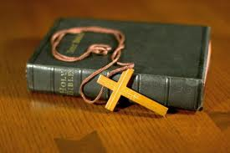

Semič, 12.2.2012

OPIS OBDOBJA
Sveto pismo ali Biblija spada v obdobje orientalske književnosti, ki ga časovno lahko uvrstimo od 3000 pr.n.št. do leta 600 našega štetja. To so književnosti starega in srednjega veka, ki so se razvijale vse od Afrike do Tihega oceana. Za to obdobje so značilni vplivi verstva, ki se vidijo po izidu mnogih verskih knjig, kot so: Vede (Indija), Avesta (Perzija), Koran (Arabija), Knjige konfucijanstva (Kitajska) in seveda Biblija.
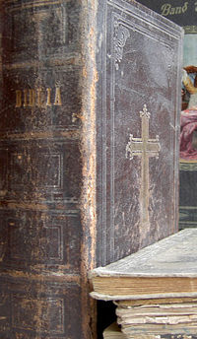 Biblija | 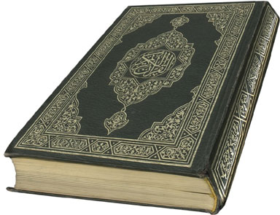  Koran
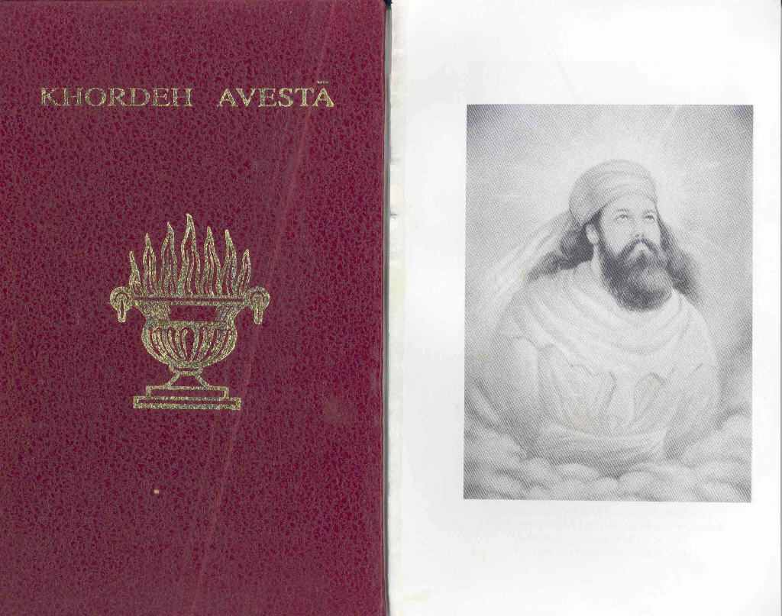Avesta | 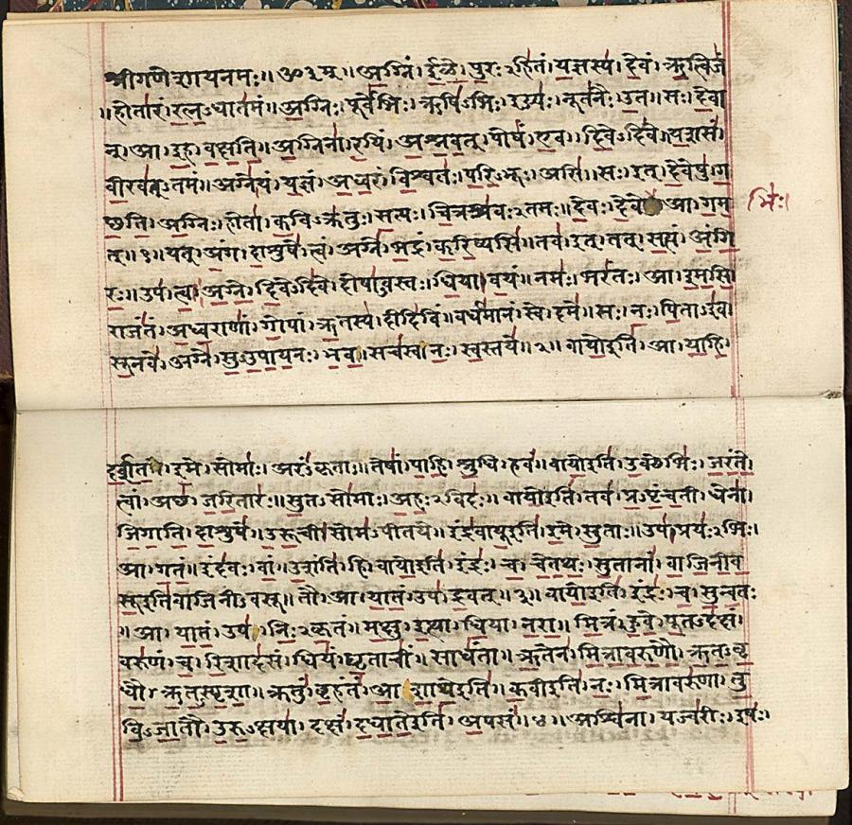  Vede

Razvile so se lirika, epika ter dramatika. V liriko so spadali psalmi iz svetega pisma, himne ter miselne,razpoloženjske, ljubezenske pesmi. V epiki nastajajo junaški epi, romani v verzih in prozi, bajke, pravljice, pripovedke, legende ter novele. Dramatika pa vpliva na evropsko gledališče. Značilno je, da večinoma ne poznajo za Evropo tradicionalnih zvrstnih delitev, zato se v istem delu, zlasti v verskih delih, lahko prepletajo različni žanri. Kot že omenjeno so na književnost vplivala verstva. V Egiptu in Mezopotamiji je vplivalo mnogoboštvo, ,enoboštvo pri Židih ter Arabcih, budizem in hinduizem v Indiji ter taoizem na Kitajskem.
Hinduistični znak | Budistični znak
Katoliški znak | Muslimanski znak

BIBLIJA
Biblija ima več avtorjev. Staro zaveze so napisali Židje, Novo zavezo pa apostoli (Luka, Matej, Janez, Marko). Stara zaveza vsebuje 45 knjig Nova zaveza pa 27. Stara zaveza se začne z Mojzesovimi knjigami, ki vsebujejo zgodbe o stvarjenju sveta in človeka, očakih judovskega ljudstva, denimo o Noetu in svetovnem potopu ter Abrahamu ter njegovi družini. Vključujejo tudi zapovedi, ki naj bi jih Mojzes med begom iz Egipta prejel na gori Sinaj. Biblija se nadaljuje s knjigami, ki opisujejo življenje Judov. Te vključujejo zgodbe o sodnikih, Samsonu in kralju Davidu. V preroških knjigah so opisana dela prerokov. Nova zaveza vsebuje štiri evangelije, ki opisujejo življenje in dela Jezusa Kristusa. Apostolska dela govorijo o življenju kristjanov po Jezusovi smrti. Temu sledijo apostolska pisma. (Pavlova, Pismo Hebrejcem, dve Petrovi, Jakobovo, Judovo ter tri Janezova). Sveto pismo se zaključi z Apokalipso ali Janezovim razodetjem, ki opisuje vizijo konca sveta apostola Janeza.

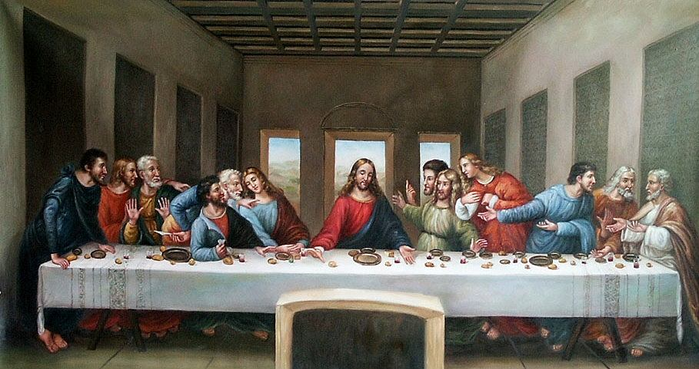
Zadnja večerja

SVATBA V KANI GALILEJSKI
3. dan je bila svatba v kani galilejski, ki se je je udeležil tudi Jezus, Apostoli in njegova mati Marija. Kmalu je pošlo vina, zato je Marija rekla Jezusu: »Vina nimajo.« Jezus pa ji je odgovoril, da njegova ura še ni prišla. Marija pa je le rekla strežnikom naj storijo kot jim bo velel Jezus. Rekel jim je naj mu prinesejo šest vrčev napolnjenih z vodo, ko so napolnili vrče do vrha z vodo jim je velel: »Zajemite zdaj in nesite starešini!«. In nesli so mu. Ko je starešina poskusil vodo se je le ta spremenila v vino. Starešina je pohvalil ženina in mu rekel, da vsakdo prvo postreže z dobrim vinom, slabega pa pusti za konec, ti pa si dobro vino prihranil do sedaj. Tako je Jezus v galilejski Kani naredil prvo od znamenj in razodel svoje veličastvo in njegovi učenci so verovali vanj.
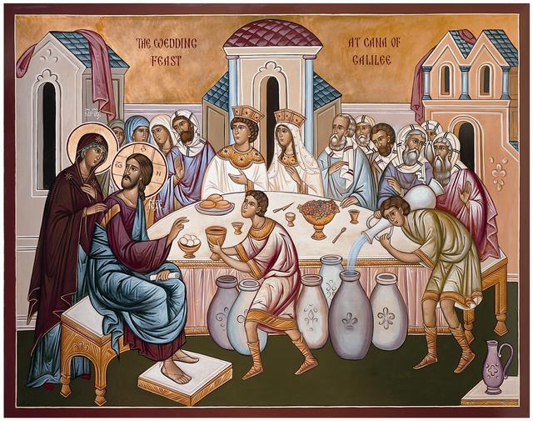
Svatba v Kani Galilejski

LITERARNA ZVRST

V Bibliji zasledimo 3 literarne zvrsti, to so: epika, lirika, dramatika. Pa vseeno prevladuje epika oz. pripovedništvo. Literarne zvrsti, ki jih najdemo v Bibliji so: miti, legende, povesti, basni, pripovedke,biografije, prilike, anekdote, biografije in potopise.
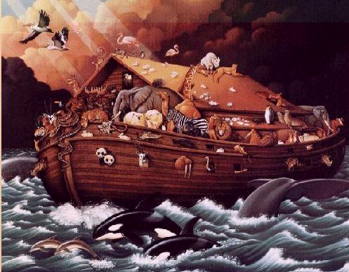
Legenda o Noetu

ZAKLJUČEK
V Janezovem evangeliju beremo, kako je Jezus v Kani naredil svoj 1. Čudež, tako, da je vodo spremenil v vino. Tudi v svetlem delu rožnega venca (molitev) je del o njegovem 1. Čudežu 1. Ki je bil krščen v reki Jordan.
2. Ki je v Kani Galilejski naredil prvi čudež.
3. Ki je oznanjal božje kraljestvo.
4. Ki je na gori razodel svoje veličastvo.
5. Ki je postavil sveto evharistijo.
Biblija je povezana z vero, zato bom namenila še nekaj besed njej.
Mislim, da je vera ključnega pomena v naših življenjih in tako tudi v naših srcih. Torej, kaj mi pomeni vera… Moram reči, da za edino, za kar sem najbolj in resnično iskreno hvaležna je dar osebne vere. Tako se zavedam, da moje življenje ima smisel in da se je vredno truditi iz dneva v dan. S tem seveda nočem reči, da je vsak dan perfekten in oh in sploh, ampak želim pa reči, da so trenutki ko se dejansko zavedaš, zakaj si na svetu. Upam, da sem se vas z predstavitvijo dotaknila in vas navdušila.

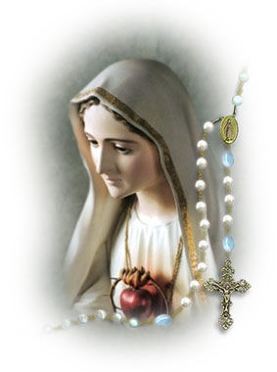 Marija in rožni venec

VIRI IN LITERATURA
[1] Vir, dostopen na svetovnem spletu: http://www.jelkovec.zupa.hr/duhovnost/krunica/
[2] Knjižni vir, sveto pismo, 2011, Društvo svetopisemska družba
[3] Knjižni vir, Stezice do besedne umetnosti 1, 2009, Rokus Klett
[4] Vir, dostopen na svetovnem spletu: http://zupnija-mb-magdalena.rkc.si/cms/images/Water_Wine.jpg
[5] Vir, dostopen na svetovnem spletu: http://historicalunderbelly.files.wordpress.com/2009/11/koran-2-10-2006.jpg
[6] Vir, dostopen na svetovnem spletu: http://www.poslovni-bazar.si/uploads/image/biblija/BIBLIJA%20GLAVNA%20med.jpg
[7] Vir, dostopen na svetovnem spletu: https://encrypted-tbn3.gstatic.com/images?q=tbn:ANd9GcQfAZl2NRpe1XyuA5c5m_py0e1s7w1m6fnPIaD3iYi8o8drT5iRuw
[8] Vir, dostopen na svetovnem spletu: https://encrypted-tbn2.gstatic.com/images?q=tbn:ANd9GcRz1imQIG9WwFCL-JVBKC70SFHpYbI6TgeDbacTUnoQnSWz7Bu7
[9] Vir, dostopen na svetovnem spletu: http://3.bp.blogspot.com/_k1Svois2nn4/Sw7yhqh496I/AAAAAAAACFk/USZKs5ZeUfs/s1616/noble_Quran.JPG
[10] Vir, dostopen na svetovnem spletu: http://upload.wikimedia.org/wikipedia/commons/thumb/8/87/Christian_cross.svg/220px-Christian_cross.svg.png
[11] Vir, dostopen na svetovnem spletu: https://encrypted-tbn2.gstatic.com/images?q=tbn:ANd9GcSfabvQ3ThGoHLwDlxNec1rwtumPGmFuq1jufnNLj-V_A52gCE7ag
[12] Vir, dostopen na svetovnem spletu: http://upload.wikimedia.org/wikipedia/commons/thumb/d/df/Dharma_Wheel.svg/170px-Dharma_Wheel.svg.png

